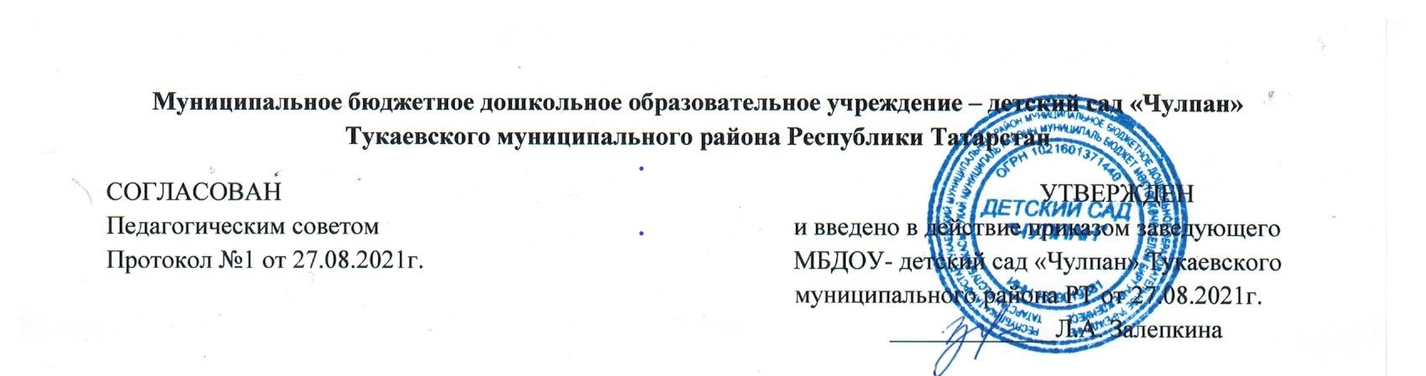
Годовой календарный учебный график на 2021-2022 учебный год
Содержание | 2 гр. раннего возраста  (2-3) |  | Младшая группа  (3-4) | Средняя группа  (4-5) | Старшая группа  (5-6) | Подготовит.  группа
Количество  возрастных групп | 1 |  | 1 | 1 | 1 | 1
Начало уч. года | 1 сентября |  | 1 сентября | 1 сентября | 1 сентября | 1 сентября
График каникул | 01.01.22- 10.01.22  01.06.22-31.08.22 |  | 01.01.22- 10.01.22  01.06.22-31.08.22 | 01.01.22- 10.01.22  01.06.22-31.08.22 | 01.01.22- 10.01.22  01.06.22-31.08.22 | 01.01.22- 10.01.22  01.06.22-31.08.22
Окончание учеб.года | 31 мая |  | 31 мая | 31 мая | 31 мая | 31 мая
Продолжитель-ность уч.года | 36 недель |  | 36 недель | 36 недель | 36 недель | 36 недель
I полугодие | 17 |  | 17 | 17 | 17 | 17
II полугодие | 19 |  | 19 | 19 | 19 | 19
Продолжитель-ность учебной недели | 5 дней |  | 5 дней | 5 дней | 5 дней | 5 дней
Недельная образовательная нагрузка, занятий | 10 |  | 10 | 10 | 13 | 14
Регламентир-е образов.процесса/  половина дня | 1 половина дня |  | 1 половина дня | 1 и 2 половина дня | 1 и 2 половина дня | 1 и 2 половина дня
Сроки проведения педагогической диагностики | - |  | 25.10.21-29.10.21  19.04.22-23.04.22 | 25.10.21-29.10.21  19.04.22-23.04.22 | 25.10.21-29.10.21  19.04.22-23.04.22 | 25.10.21-29.10.21  19.04.22-23.04.22
Праздничные дни |  | 1-10 января – новогодние каникулы  23 февраля – День защитника Отечества;  8 марта – Международный женский день;  1 мая – Праздник весны и труда;  9 мая – День Победы;  12 июня – День России;  З1 июль – Курбан бэйрэм  30 августа - День Республики Татарстан  4 ноября – День народного единства;  6 ноября – День Конституции Республики Татарстан;

